Andrew Martin:
ZORLU BİR SEANS

Grup koçluğu, seviyenin doğru ayarlanması halinde hem antrenör hem de öğrenciler için son derece eğlenceli olabilir. Bu makalemde genel anlamda kuvvetli bir gruba meydan okumayı hedefledim. Puzzle ve incelemelerde tek amacım oyunculara beyin jimnastiği yaptırmak olmayıp, aynı zamanda satrancın çeşitliliğini göstermektir. hedefledim. Satranç tahtasındaki her durumun farklı olduğunu vurgulamak için konumların zorluk derecesini ve yapısını çeşitlendirdim. Ayrı ve somut çözümler bekliyorum. Aşağıdaki grup zordur ve çözüm için kendinize 3 saat kadar süre tanıyabilirsiniz. Oldukça geleneksel bir yöntem de olsa soruları yazılı sınav gibi sunabilir, veya uygun bir tartışma ortamında cevapları birer birer açıklayabilirsiniz. Öğrenciler küçük gruplara bölünebilir veya eğer yeterince kuvvetlilerse sorularla kendi başlarına uğraşabilirler. Ben kendi adıma kabaca her 1 saatlik dersin ardından 10 dakikalık aralar veriyorum. Her ayrı seansın arasında daha uzun aralar verilebilir. Aşağıdaki seriyi cevapları kontrol etmeden ele almayı deneyebilirsiniz.

KUBBEL 1926
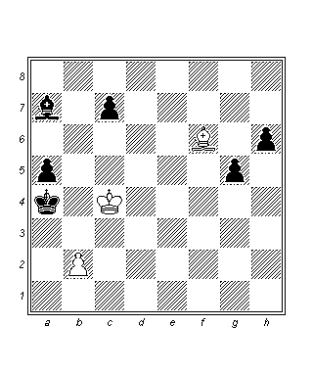
Beyaz oynar kazanır. Çözüm için uzun bir devamyolu gereklidir fakat fikri anladığınızda işiniz görece kolay olacaktır.
Siyah şah hapsedilmiştir, bu da gündemde mat fikri olduğu izlenimini doğurur. Böylece:
1.Fe7 c5 2.Ff8 Fb6 3.Fd6
3.Fh6 Fd8 4.Fg7 g4 5.Fh6 Ff6 6.Fc1 Fb2=.
3…Fa7
3…h5 4.Fe7 g4 5.Fg5.
4.Fc7 h5 5.Fd6 h4 6.Fe7 h3 7.Fg5 h2 8.Fc1 h1V 9.b3#.
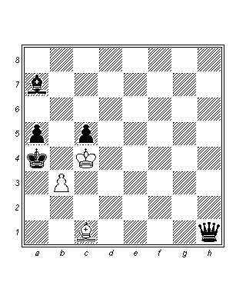
Gerçekten çok güzel, baştan sona kusursuz bir zamanlamayla… 1-0.

İNCELEME KONUMU
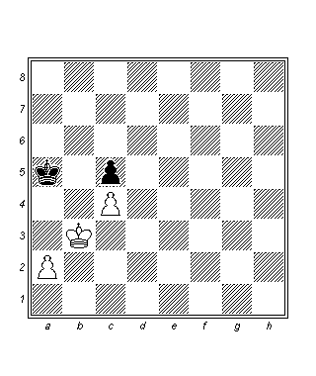
Beyaz oynar kazanır. Bu hoş çalışma ABD Nebraska’dan kimliği belirsiz birine aittir. Beyaz çok büyük bir dikkatle oynamalıdır:
1.Şa3 Şb6 2.Şb2!
İlk incelik. Beyaz üçgen çizerek hamle sırasını siyaha vermeli.
2…Şa5 3.Şb3
İşin yarısı halledilmiştir.
3…Şb6 4.Şc3 Şa5 5.Şd2!
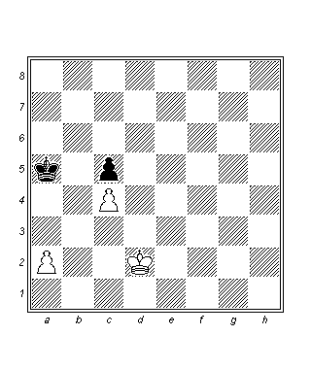
İncelik no: 2. Beyaz, şahların Şd3 ve Şb4 karelerinde olup hamle sırasının siyahta olduğu konumu hedefliyor. Kendisi istediğini elde etmek için ikinci kez üçgenleme manevrası yapacak.
5…Şa4
5…Şb4 6.Şd3 Şa3 7.Şe4 +-
6.Şe3! Şa5 7.Şe4 Şb4 8.Şd5
Başlangıç konumunun basitliğine rağmen bu soruyu çözülmesi zor bir soru olarak değerlendiriyorum.
1-0.

PUZZLE
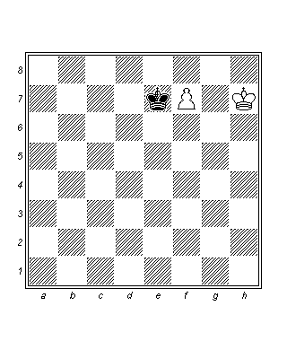
Hamle siyahtadır. 4 hamlede mata yardımcı olunuz. Tahtada minimum materyalle kendi türünün klasik bir puzzle örneği.
1…Şf6 2.f8K Şg5 3.Şg7 Şh5 4.Şf6 Şh6 5.Kh8#
Bu tarz konumları çözmeye çalışmak, kendinizi eğitmenin en iyi yollarındandır. Fakat kaç kişi bu zahmete girer ki?

ROSSOLIMO
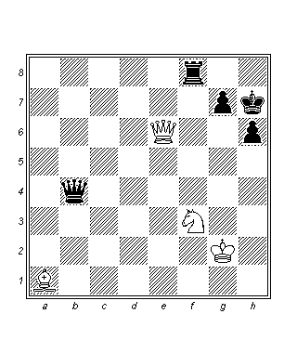
Bunu belki daha kolay bulacaksınız. Bu, herhangi bir oyunda kolayca ortaya çıkabilecek olan zugzwang temalı bir çalışma. Beyaz oynar kazanır.
Bu çalışma düzenleyicisine ödül kazandırmıştır ve pratik oyundan alınmış bir konuma benzemektedir. Beyaz kusursuz bir oyunla rakibinin elini kolunu bağlar.
1.Vd7! Kg8
Tek hamle. Siyah vezirin zavallılığına dikkat edin.
2.Vf5 Şh8 3.Vg6
Vh6 tehdidi ile. Siyah vezir korunmalıdır.
3…Vf4 4.Şf2!
Birkaç hamlede zugzwangı zorluyor.
4…Vc1 5.Fd4
…Vc5’i engelliyor.
5…Vh1
5…Vf4 6.Fb2! zugzwangdır.
6.Fb2 Vh3 7.Şg1
Bu çözümün zarif ve tatmin edici olduğunu düşünüyorum. 1-0.

Bauer – Golner, Berlin 1956
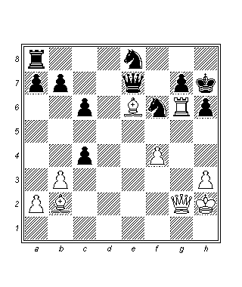
Beyaz oynar kazanır. Mat forsedir:
1.Kh6 gh6
1…Şh6 2.Vg5 Şh7 3.Vh4 Şg6 (3…Ah5 4.Vh5#) 4.f5#.
2.Vg8 Ag8 3.Ff5#.

Perenyi – Barczay, 1977
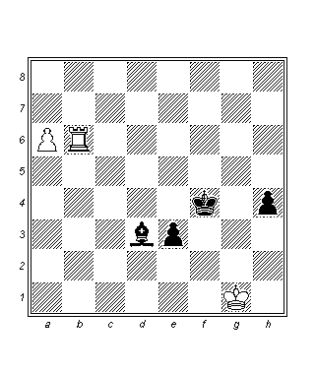
Siyah oynar berabere yapar.
Öncelikle gerçek oyunda siyahın başarısız olduğunu belirtelim.
1...Şf3?
1…Fa6!! Şaşırtıcı bir beraberlik olanağıdır: 2.Ka6 h3 ve beyazın şahı ile kalesinin piyonlarla başa çıkamadığı alışılmamış bir konumsal beraberlik. 3.Kf6 (3.Ka2 Şg3 4.Kb2 Şf3 5.Kb8 h2 6.Şh2 e2) 3…Şg3 4.Kg6 (4.Şf1 h2 5.Kh6 e2 6.Şe2 Şg2 7.Kg6 Şh1) 4…Şf3 5.Kg8 h2 6.Şh2 e2.
2.Kf6 Şe2
2…Şg3 3.a7 Fe4 4.Ke6 +-.
3.a7 Fe4 4.Kf4 Fb7 5.Kh4 Şe1
5…Şd2 6.Kd4 Şe1 7.Kd8 e2 8.a8V.
6.Kh8 e2 7.a8V Fa8 8.Ka8
Belki antrenör bu defakinin zaman alabileceği konusunda öğrencisini uyarabilir. 1-0

Otto Wurzburg, 1898
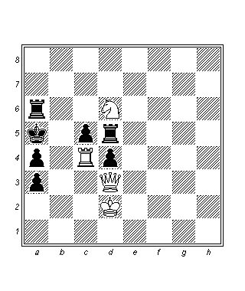
Beyaz oynar üç hamlede mat eder.

1.Kb4!! cb4
1…c4 2.Ab7 Şb4 3.Vb1#; 1…Kb6 2.Va6!! Şa6 (2…Ka6 3.Kb5#; 2…Şb4 3.Vb6#) 3.Ka4#.
2.Vb5 Kb5 3.Ac4#.

Moravec, 1941
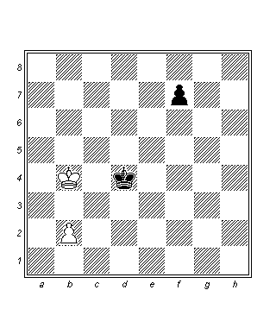
Beyaz oynar berabere yapar: siyahın üstünlüğü göz önüne alındığında zor bir soru.
1.Şb3!
Fakat 1.Şa5? f5 2.b4 f4 3.b5 Şc5! 4.b6 Şc6 5.Şa6 f3 6.b7 f2 7.b8V f1V 8.Şa5 Va1 değil.
1…Şd3
1…f5 2.Şc2=.
2.Şa2!! f5 3.b4 Şc4 4.b5! Şb5 5.Şb3=
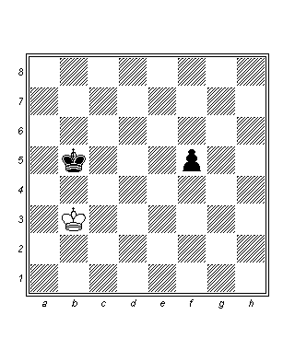
Bunu tahta üstünde bulabilir miydiniz?

Eisenstadt, 2011
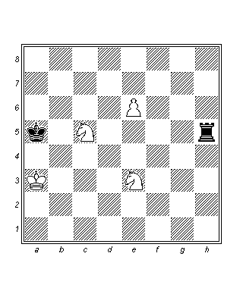
Beyazın ciddi bir materyal üstünlüğü vardır, fakat bunu değerlendirmesi kolay değildir. Kendisi oyunu nasıl kazanmalıdır?
1.e7 Kh8 2.Ae6
Fikir Af8’dir.
2…Ke8 3.Ac7!
Fakat 3.Ac4 Şb5 4.Ad6 Şc6 5.Ae8 Şd7 değil - siyah şah üzerine düşeni yapabilmiştir.
3…Ke7 4.Ac4#.
Şaşırtıcı! 1-0.

Lyell M. : Emms J.
Hastings 1995
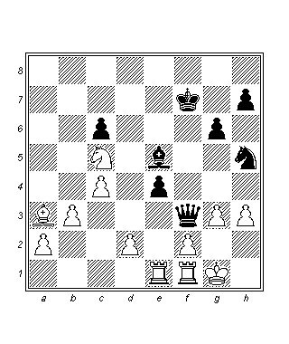
Hamle siyahtadır ve siyah şahı silip süpürmenin yolunu bulmalıdır.
1…Af4!
Bu kadar basit. Eğer 2.gf4, Vf4 mattır. 0-1.

Spassky B. : Larsen B.
Palma de Mallorca 1969
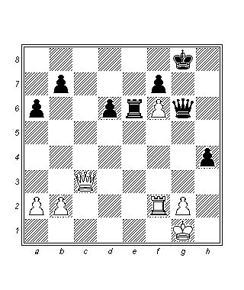
Beyaz oynar ve kazanır.
1.Vc8! Şh7 2.Ve6
Bazen satranç basit bir oyuna dönüşebilir. 2…fe6 oynanması halinde 3.f7 ile oyun şimdiden kazanılmıştır. 1-0.

EBERT, 1975
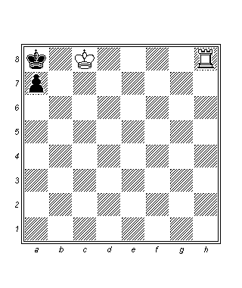
Siyah hamlede. Beyaz kazanacaktır, fakat bu en az kaç hamlede yapılabilir?
1…a5
Fakat 1…a6 değil, çünkü bu durumda 2.Kh5 Şa7 3.Şc7 Şa8 4.Şb6 a5 5.Kh8# ile beyaz daha çabuk kazanır.
2.Şc7
2.Kh4 ile sonuca gitmek daha uzun sürecektir: 2…Şa7 3.Şc7 Şa6 4.Şc6 Şa7 5.Ka4 Şa6 6.Ka3 Şa7 7.Ka5 Şb8 8.Ka4 Şc8 9.Ka8#.
2…Şa7 3.Şc6!! a4 4.Kh4 a3 5.Ka4 Şb8 6.Ka3 Şc8 7.Ka8#.
Ve görüyoruz ki doğru cevap altı hamledir.

SEANS ORTASI MOLASI
Bu noktada uzun bir öğle yemeği arası vermeliyiz ki öğrencilerimizin baş ağrısı azalsın. Ve ardından günü sonlandırmak için bir çeşit turnuva ve nihayet bir başka zorlu egzersiz gelecektir.

Karjakin S. : Giri A.
Wijk aan Zee 2012
Günün bu son bölümünde öğrencilere yalnızca oyunun skoru sunulacaktır. Konuyu aydınlatmak amacıyla yakın tarihli bir büyükusta oyunu seçtim. Öğrenciler yine küçük gruplara ayrılacak veya bireysel olarak çalışabileceklerdir ve oyunu inceledikten sonra kendilerinden analiz yapmaları istenecektir. Siyah neden kaybetmiştir? Kritik anları belirtiniz ve çıkardığınız sonuçları destekleyecek analizler veriniz.
1.e4 e6 2.d4 d5 3.Ad2 c5 4.ed5 Vd5 5.dc5 Vc5 6.Ae4 Vb4 7.Ac3 Af6 8.a3 Va5 9.Fd3 a6 10.Ff4 Abd7 11.Af3 Ah5 12.b4 Vd8 13.Fe3 Fe7 14.0-0 0-0 15.Ae4 a5 16.Kb1 ab4 ab4 17.ab4 Vc7 18.Ad4 g6 19.Ab5 Vb8 20.c4 f5 21.Aec3 b6 22.Fe2 Adf6 23.Ad4 Fd7 24.Ff3 Vc7 25.Fa8 Ka8 26.Af3 Vc4 27.Vd4 Vd4 28.Fd4 Kc8 29.g3 b5 30.Ae5 Fe8 31.Kfc1 g5 32.Şg2 Şf8 33.Ae2 Ka8 34.Fc5 Ad7 35.Fe7 Şe7 36.Ac6 Şd6 37.Aed4
Verilmiş olan sürenin bitiminde öğrencilerinize karşılaştırma ve tartışma yapabilmek için kendi notlarınızı verebilirsiniz. Seansın bitiminde öğrenciler notları yanlarında götürebilirler. 1-0

Karjakin S. : Giri A.
Wijk aan Zee 2012

Aşağıdaki oyun son derece tuhaf bir açılışla karakterizedir. Siyah, vezirini etrafta kışkırtıcı bir şekilde dolaştırır, beyaz figürleri kötü karelere oynamaları için ayartır, veya en azından yapmayı umduğu şey budur.
1.e4 e6 2.d4 d5 3.Ad2 c5 4.ed5 Vd5 5.dc5!?
Beyaz 5.Agf3 cd4 sonrasında ortaya çıkan uzun teorik devamyollarından bıkmıştır ve biraz değişiklik peşindedir.
5…Vc5
Şahsen 5…Fc5 6.Agf3 Af6 7.Fc4 Vh5 8.0-0 Ac6 sonrasında siyah için neyin kötü olduğunu göremedim, fakat kendisi 5…Vc5’i tercih etmiştir.
6.Ae4 Vb4 7.Ac3 Af6 8.a3
Yakın tarihli bir oyunda beyaz şu şekilde farklı birşeyler denemiş, fakat elle tutulur bir şey elde edememiştir: 8.Fd3 Abd7 9.a3 Vd6 10.Af3 Ac5 11.Fb5 Fd7 12.a3 Vd6 13.Fc4 Vc7. Bilgisayar beyazın hafif üstün olduğunu söylemektedir fakat kanaatimce bir kez daha siyahın oldukça kabul edilebilir bir oyunu vardır. 14.0-0 Fd6 15.b4 Kc8! –Morozevitch’in buluşu (15…Aa4’ün de iyi olmasına rağmen: 16.Aa4 Fa4 17.Fb2 Fc6=) 16.Fb2? (Elbette beyaz almalıdır: 16.bc5 Vc5 17.Ad2 Ve5 18.Ve5 Fe5 19.Fb2 b5 20.Ab5! Fb2 (20…ab5 21.Fe5 bc4 22.Kfb1) 21.Ad6 Şe7 22.Ac8 Kc8 23.Fa6 Kc2 24.Kad1 Fa3 25.Fd3) 16…Aa4 17.Fe6 (17.Aa4 Vc4 18.Vc4 Kc4 19.Vd3 Khe8 20.Ag5 Vc4 21.Vf5 Şc7 22.Fc3 Vc3 23.Af7 Vc4 24.Ad6 Şd6 25.Vg5 Vg4 26.Va5 Şe7 27.Kad1 Şf7 28.Vb6 Ke7 29.b5 ab5 30.Vb5 Vc4 31.Vb3 Vb3 32.cb3 Kc3 33.Kb1 b5 34.a4 b4 35.Kb2 Ae4 36.Kd1 Kec7 37.Şf1 Kc1 38.Şe1 Kd1 39.Şd1 Kc3 40.a5 Kc5 41.Şe2 Şe6 42.Şe3 Ac3 43.Şd4 Ka5 44.Şc4 Ad5 45.Ke2 Şd6 46.Ke8 Kc5 47.Şd4 Kc2 48.Kd8 Şe6, 0-1, Timofeev A. : Morozevich A., Taganrog 2011.
8…Va5 9.Fd3 a6 10.Ff4 Abd7 11.Af3 Ah5!?
Modern satranç hayli spesifiktir ve bilgisayarlar bize “çirkin” hamlelerin kazanabileceğini öğretmiştir. Fakat ben yine de bu konumda siyahın son hamlesinin normal 11…Fe7 ve 12…0-0 hamlelerinden daha iyi olduğunu düşünmüyorum. Giri doğal olarak fili h2- b8 çaprazından uzaklaştırmak ve c7 hanesini vezirine ayırmak istiyor. Bu kalibredeki büyükustalar belirli bir fikir olmaksızın hamle yapmazlar. 11…Fe7 12.0-0 0-0 13.b4 Vd8 14.Ve2 a5.
12.b4
Bu hamle zaman mı kazanıyor yoksa basitçe kendi konumunu zayıflattığıyla mı kalıyor? Morozevich’in oyununda beyazın c hattındaki kontrolünü kaybetmesi üzerine sıkıntılar yaşadığını unutmayalım.
12…Vd8 13.Fe3 Fe7 14.0-0 0-0 15.Ae4 a5
Siyah, rakibini piyon sürüşü yapması ve c5 hanesini kendisine bırakması için dürtüyor.
16.Kb1
16.c3’de aday hamle olabilirdi.
16…ab4 17.ab4 Vc7 18.Ad4 g6
Siyah, şah kanadı piyon çoğunluğunu …e6- e5 ve …f7- f5 ile ilerletmeye hazırlanıyor. Beyaz merkezileştirme hesaplarını yapmalı ve elini çabuk tutmalıdır!
19.Ab5 Vb8 20.c4 f5 21.Aec3 b6 22.Fe2 Adf6 23.Ad4 Fd7 24.Ff3! (beyaz açık üstün).
Beyazın son beş hamlesi kusursuzdur, veya basitçe siyahın dengesini alt üst ederek gelişimini başarıyla tamamlaması için ihtiyaç duyduğu süreyi elinden almıştır. Kendisi rakibinin planını sekteye uğratmıştır ve bunu yapmak bu seviyedeki oyuncuların her zaman göz önünde bulundurdukları bir şeydir.
24…Vc7
Kalenin gidebileceği iyi bir yer yoktur: 24…Ka7 25.c5!! beyaz enerjik bir şekilde ilerliyor 25…bc5 26.bc5 Ve5 27.c6 Fc8 28.Adb5; 24…Ka3 25.Vc1 Ka7 26.c5; 24…e5 25.Fa8 ed4 26.Fd5 Ad5 27.Ad5 Fd6 28.Vd4 (beyaz açık üstün).
25.Fa8 Ka8 26.Af3 Vc4 27.Vd4 Vd4 28.Fd4 Kc8 29.g3! (beyaz açık üstün).
Şah kanadı piyonlarını donduruyor ve siyah atı f4’de tutuyor. Karjakin’in tekniği kusursuz.
29…b5 30.Ae5 Fe8 31.Kfc1 g5 32.Şg2 Şf8 33.Ae2 Ka8 34.Fc5
Siyah hanelerin kontrolünü tümüyle ele alıyor. Bu tarz bir konumda siyahın …e6- e5 yapabilmeye ihtiyacı vardır ve bu artık imkansızdır.
34…Ad7 35.Fe7 Şe7 36.Ac6 Şd6
36…Şf6 37.Ac3! Ac5 38.Ad4! +-.
37.Aed4
Gerçek şu ki tüm çabalarına rağmen siyah hiçbir zaman eşitliği sağlayamamıştır. Konumu kontrol altında tutmak satranç tekniğinin doruk noktasıdır ve incelediğimiz oyunda Karjakin bunu yapmıştır. 1-0.

